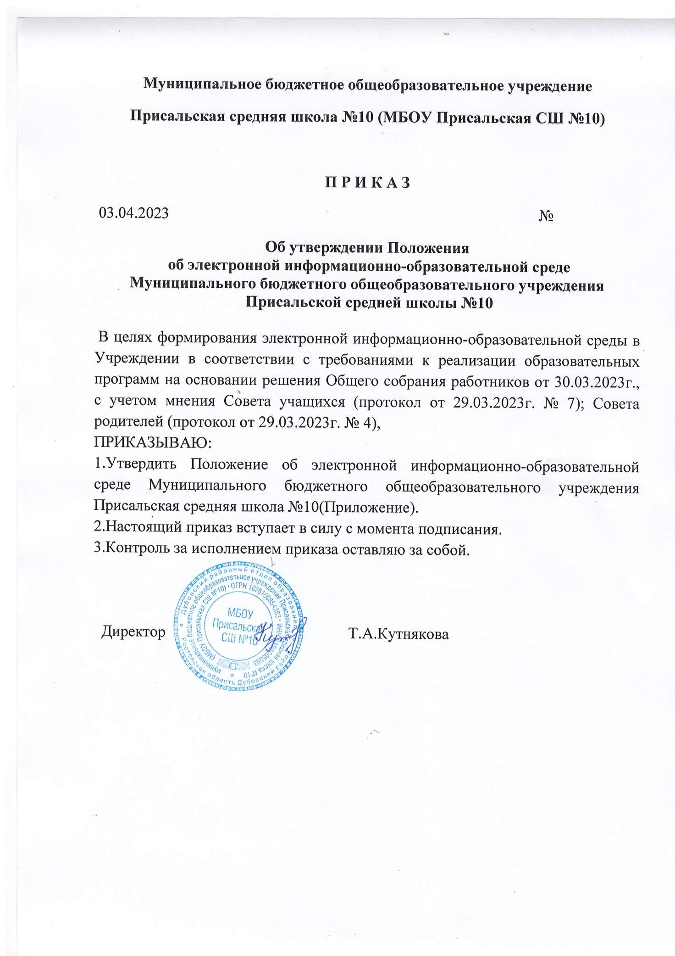
Приложение к приказу
МБОУ ПСШ №10
от 03.04.2023 №

Положение об электронной информационно-образовательной среде
Муниципального бюджетного общеобразовательного учреждения
Присальская средняя школа №10

1. Общие положения
1.1.Положение об электронной информационно-образовательной среде (далее — Положение) Муниципального бюджетного общеобразовательного учреждения Присальской средней школы №10 (далее – Учреждение):
-устанавливает назначение и составные элементы электронной информационно-образовательной среды (далее - ЭИОС) Учреждения;
-устанавливает требования к функционированию ЭИОС Учреждения;
-регулирует порядок и формы доступа к ресурсам, системам и веб-сервисам ЭИОС Учреждения;
-определяет права и ответственность пользователей ЭИОС Учреждения.
1.2.Положение разработано в соответствии с:
-Федеральным законом от 29.12.2012 №273-ФЗ «Об образовании в Российской Федерации»;
-Федеральным законом от 27.07.2006 №149-ФЗ «Об информации, информационных технологиях и о защите информации»;
-Федеральным законом от 27.07.2006 № 152-ФЗ «О персональных данных»;
-постановление Правительства РФ от 20.10.2021 №1802 «Об утверждении Правил размещения на официальном сайте образовательной организации в информационно-телекоммуникационной сети «Интернет» и обновления информации об образовательной организации, а также о признании утратившими силу некоторых актов и отдельных положений некоторых актов Правительства Российской Федерации»;
-приказом Министерства образования и науки Российской Федерации от 23.08.2017г. №816 «Об утверждении порядка применения организациями, осуществляющими образовательную деятельность, электронного обучения, дистанционных образовательных технологий при реализации образовательных программ»;
-Уставом Учреждения;
-локальными нормативными актами, регламентирующими организацию и обеспечение образовательного процесса.
1.3.ЭИОС – информационно-образовательное пространство, системно организованная совокупность информационного, технического и учебнометодического обеспечения, представленного в электронной форме и включающего в себя электронные информационные ресурсы, электронные образовательные ресурсы, совокупность информационных технологий, 3 телекоммуникационных технологий, соответствующих технологических средств и обеспечивающего освоение обучающимися образовательных программ в полном объеме независимо от места нахождения обучающихся. 1.4.Назначение ЭИОС – обеспечение информационной открытости школы в соответствии с требованиями действующего законодательства Российской Федерации в сфере образования, организация образовательной деятельности Учреждения и обеспечение доступа обучающихся и педагогических работников к информационно-образовательным ресурсам ЭИОС.
2. Цель и задачи
2.1.Целью формирования ЭИОС Школы является информационное и методическое обеспечение образовательного процесса в соответствии с требованиями к реализации образовательных программ.
2.2.Основные задачи:
-создание на основе современных информационных технологий единого образовательного и коммуникативного пространства;
-обеспечение доступа обучающегося из любой точки, в которой имеется доступ к информационно-телекоммуникационной сети «Интернет», как на территории Учреждения, так и вне его к электронным образовательным ресурсам, указанным рабочих программах;
-фиксация хода образовательного процесса, результатов промежуточной аттестации и результатов освоения основной образовательной программы;
-проведение всех видов занятий, процедур оценки результатов обучения, реализация которых предусмотрена с применением электронного обучения, дистанционных образовательных технологий;
-создание условий для организации взаимодействия между участниками образовательного процесса, в том числе синхронного и (или) асинхронного посредством сети «Интернет».
2.3.Основные принципы функционирования:
-доступность и открытость;
-комплексность построения;
-ориентированность на пользователя;
-системность;
-интегративность и многофункциональность.

3. Формирование и функционирование

3.1.ЭИОС и отдельные ее элементы соответствуют действующему законодательству Российской Федерации;
3.2.Функционирование ЭИОС Учреждения обеспечивается соответствующими средствами информационно-коммуникационных технологий и квалификацией работников, ее использующих и поддерживающих (далее - пользователи):
-обучающиеся: наличие базовых навыков работы с компьютером, ознакомление с порядком доступа к отдельным элементам ЭИОС;
-работники (педагогические работники, административно управленческий и учебно-вспомогательный персонал): наличие базовых навыков работы с компьютером, прохождение курсов повышения квалификации и обучающих семинаров соответствующей направленности с целью приобретения и развития компетенций, необходимых для работы с модулями ЭИОС.
3.3.Порядок доступа к элементам ЭИОС регулируется соответствующими локальными актами Учреждения;
3.4.ЭИОС формируется на основе отдельных модулей (элементов), входящих в ее состав. 3.5.Информационное наполнение ЭИОС определяется потребностями пользователей.
3.6.ЭИОС обеспечивает возможность хранения, переработки и передачи информации любого вида (визуальной и звуковой, статичной и динамичной, текстовой и графической), а также возможность доступа к различным источникам информации и возможность организации удалѐнного взаимодействия пользователей.
ЭИОС обеспечивает доступ (удалѐнный доступ), в том числе в случае применения электронного обучения, дистанционных образовательных технологий, к современным профессиональным базам данных и информационным справочным системам, состав которых определяется в рабочих программах дисциплин (модулей) и подлежит ежегодному обновлению в соответствии с утверждѐнными регламентами.
3.7.ЭИОС обеспечивает одновременный доступ не менее 20% обучающихся в Учреждении.

4. Структура ЭИОС

4.1.Основными компонентами ЭИОС Учреждения являются:
-официальный сайт Учреждения;
-АИС «Учет контингента обучающихся»;
- ФГИС «Моя школа»
-корпоративная почта Учреждения;
-локальная сеть Учреждения;
-иные компоненты, необходимые для организации учебного процесса взаимодействия элементов ЭИОС.
4.2.Информационно-правовые системы обеспечивают доступ к нормативным документам в соответствие с российским законодательством:
4.2.1.Сайт Учреждения обеспечивает единый доступ пользователей к модулям ЭИОС Школы. На Сайте размещены информационные блоки, раскрывающие различные направления деятельности Учреждения.
Официальный сайт позволяет выполнить требования федерального законодательства об обеспечении открытости образовательной организации.
4.2.2.АИС «Учет контингента обучающихся»;
Система предназначена для автоматизации процесса комплектования Учреждения.
Автоматизируются следующие функции:
-первичная работа с заявлениями;
-автоматический поиск данных ребѐнка в Системе, заполнение соответствующих разделов
-заявления, если такие данные были найдены;
-автоматический поиск дубликатов заявления;
-автоматическое уведомление заявителей при изменении статуса поданного заявления;
-формирование отчѐтов по ходу приѐма заявлений;
-привязка Учреждения к образовательной территории;
-привязка адресов граждан к образовательной территории;
-работа с заявлениями, поступившими в Учреждение -автоматическое уведомление заявителей о мероприятиях и результатах принятия решения о зачислении / отказ в приеме документов;
-автоматическое формирование личных дел обучающихся при выпуске приказа о зачислении;
-работа с контингентом Учреждения;
-ведение данных об Учреждении.
4.2.3. Корпоративная почта Учреждения обеспечивает оперативную передачу и сбор информации между сотрудниками Учреждения.

5. Требования к функционированию ЭИОС Учреждения

5.2.В целях надежного, безотказного и эффективного функционирования информационных систем и веб-сервисов ЭИОС, соблюдения конфиденциальности информации, ограниченного доступа и реализации права на доступ к информации настоящим Положением устанавливаются следующие требования:
-требования по разграничению доступа;
-требования по защите персональных данных пользователей;
-требования по защите информации, находящейся на серверах;
-требования к локальной сети Учреждения;
-технические требования по обеспечению доступа пользователям Учреждения;
-требования по обеспечению подключения веб-сервисов;
-требования к пользователям ЭИОС Учреждения.
5.3.Требования по разграничению доступа учитывают:
5.3.1.Права доступа пользователю к тому или иному элементу (его части) ЭИОС определяются уровнем закрытости информации и уровнем доступа пользователя, которые задаются для каждого пользователя и элемента (его части) на этапе разработки и/или подключения пользователя и/или элемента к ЭИОС Учреждения.
5.3.2.Уровень закрытости информации определяется политикой безопасности Учреждения, а уровень доступа пользователя устанавливается привилегией (права пользователя) исходя из статуса пользователя и занимаемой должности (директор, заместитель директора, учитель, обучающийся и т.п.).
5.3.3.Элементы ЭИОС могут иметь отдельного администратора, который определяет уровень доступа, устанавливает привилегии и осуществляет подтверждение регистрации пользователей через формирование каждому индивидуального логина и пароля.
5.3.4.Привилегии пользователю назначаются администратором элемента ЭИОС.
Администратор системы несет ответственность за конфиденциальность регистрационных данных пользователя, целостность и доступность элемента (его части) ЭИОС Учреждения.
5.4.Требования по защите информации, находящейся на серверах.
5.4.1.Обработка, хранение учебно-методической, отчетной и прочей информации, введенной в базу и системы ЭИОС Учреждения, производится на серверах, обеспечивающих одновременную работу не менее 50% от общего числа пользователей.
5.4.2.Все серверное оборудование Учреждения должно иметь средства отказоустойчивого хранения и восстановления данных.
5.5. Требования к локальной сети Учреждения.
5.5.1. Все компьютеры Учреждения должны быть объединены в высокоскоростную корпоративную (локальную) вычислительную сеть (не менее 100 Мбит/с), для всех пользователей должен быть обеспечен из корпоративной вычислительной сети постоянный (365/24/7) высокоскоростной (не менее 100 Мбит/с) неограниченный выход в сеть «Интернет» доступ к электронным библиотечным системам, ЭИР и ЭОР.
5.6.Технические требования по обеспечению доступа пользователям Учреждения. 5.6.1.Подключение к сети «Интернет» должно обеспечивать доступ к работе в ЭИОС всем пользователям Учреждения.
5.6.2.Подключение по технологии Wi-Fi с перспективной зоной покрытия подключения должно быть не менее 75%.
5.6.3.Возможность подключения мобильных компьютеров к элементам ЭИОС.
5.7.Требования по обеспечению подключения веб-сервисов. Подключение веб-сервисов в состав ЭИОС Учреждения должно иметь модульную структуру.
7.8.Требования к пользователям ЭИОС Учреждения.
5.8.1.Пользователи ЭИОС Учреждения должны иметь соответствующую подготовку по работе с элементами ЭИОС Учреждения:
обучающиеся: наличие базовых навыков работы с компьютером и Интернет технологиями (электронная почта), ознакомлены с порядком доступа к отдельным элементам ЭИОС Учреждения;
-сотрудники: наличие базовых навыков работы с компьютером и интернеттехнологиями, прохождение курсов повышения квалификации и обучающих семинаров соответствующей направленности с целью приобретения и развития профессиональных компетенций, необходимых для работы в ЭИОС.
-сотрудники, обеспечивающие функционирование ЭИОС Учреждения, должны удовлетворять требованиям к кадровому обеспечению учебного процесса согласно ФГОС.
5.9.Обеспечение соответствия требований к информационному и технологическому обеспечению функционирования ЭИОС, указанных в пунктах 5.2-5.3, 5.6, осуществляется системным администратором.

6. Порядок и формы доступа к элементам ЭИОС Учреждения

6.1.ЭИОС обеспечивает доступ пользователям к учебным планам, рабочим программам дисциплин (модулей), практик, к изданиям электронных библиотечных систем, ЭОР, указанным в рабочих программах Учреждения.
6.1.1.Учебные планы размещаются в открытом доступе на официальном сайте Учреждения в разделе «Сведения об образовательной организации» подразделе «Образование».
Для регистрации в АИС «Учет контингента обучающихся» необходимо выполнить следующие шаги:
-Зарегистрироваться на портале государственных услуг Российской Федерации (Госуслуги);
-передать номер СНИЛС в Школу.
Регистрация и/или удаление сотрудников Учреждения осуществляется системным администратором.

7. Ответственность за использование и сохранность информационных ресурсов в ЭИОС

7.1.Использование материалов, извлеченных из ЭИОС, способом, предполагающим получение к ним доступа неограниченного круга лиц, должно сопровождаться указанием на ЭИОС, из которой эти материалы извлечены.
7.2.Пользователи, получившие учетные данные для авторизованного доступа в ЭИОС Учреждения, обязуются:
-хранить их в тайне, не разглашать, не передавать их иным лицам; с немедленно уведомить администратора о невозможности авторизованного входа с первичным или измененным пользователем паролем целью временного блокирования доступа в систему от своего имени.
7.3.Пользователи несут ответственность за:
-несанкционированное использование регистрационной информации других пользователей, в частности - использование логина и пароля другого лица для входа в ЭИОС Учреждения и осуществление различных операций от имени другого пользователя;
-умышленное использование программных средств (вирусов, и/или самовоспроизводящегося кода), позволяющих осуществлять несанкционированное проникновение в ЭИОС Учреждения с целью модификации информации, кражи паролей, угадывания паролей и других несанкционированных действий.

8. Заключительные положения

8.1.Настоящее Положение вступает в силу после его утверждения.
8.2.Изменения и дополнения в настоящее Положение вносятся по инициативе руководителей школьных методических объединений и утверждаются приказом директора.

